2018年江苏省职业学校技能大赛
“数字影音后期制作技术”赛项公告

为了保证所有参赛选手公平公正地参与竞赛，现将省赛场地竞赛用计算机的主要应用软件版本进行细化说明：
（1）Adobe Premiere Pro CC 2015 (9.0 Build)
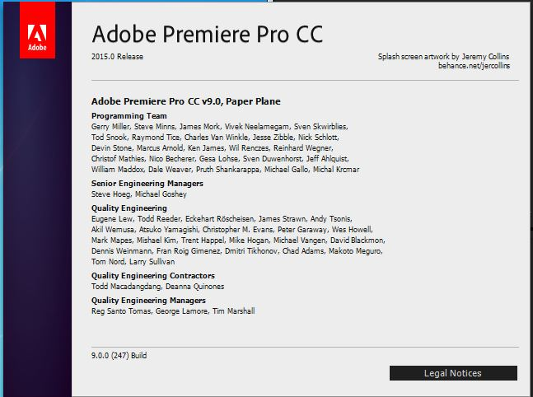

（2）Adobe After Effters CC 2015 (Version 13.5.)
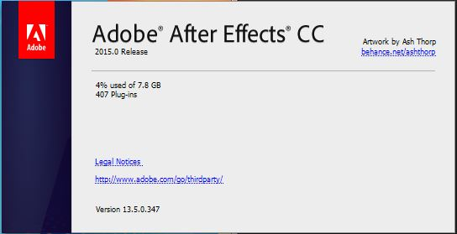

（3）Adobe Audition CC 2015 (Build 8.0)
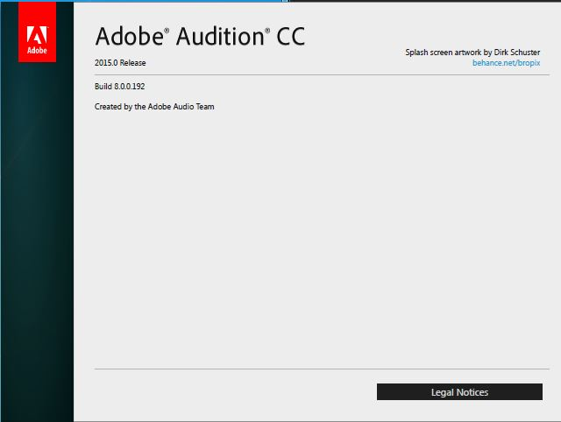

（4）Adobe Media Encoder CC 2015 (Build 9.0)
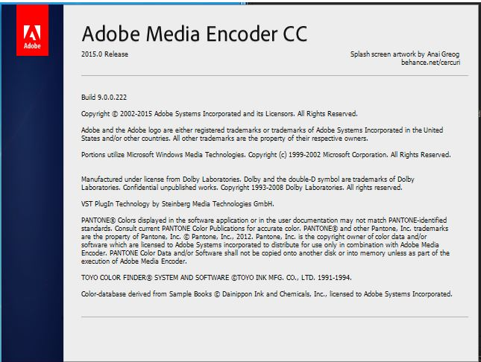

（5）Adobe Photoshop CC 2015 (2015.0.0 Release 20150529.r.88 x64)
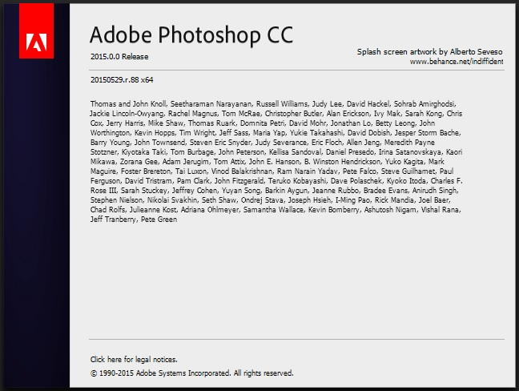

数字影音后期制作技术专家组
2017年11月29日

